

Akce: 043/16/OCN – Úprava potrubí na skladě PHM ČEPRO, a.s. Šlapanov
Příloha ZD č. 3 (Položkový rozpočet 1 – „Dodávka a zapravení armatur“)

Místo akce: | Potrubní most před obj. 226, potrubí 2x DN250 a 1xDN200 směrem k obj. 225
Název |  |  | Celkem |  |  | Cena dodávky |  | Cena montáže | Cena
Hlavní rozměry | DN | PN | množství | jednotka | jednotková | celková | jednotková | celková | celkem
DEMONTÁŽE
řez na potrubí DN 200 |  |  | 2 | ks
řez na potrubí DN 250 |  |  | 4 | ks
PŘÍRUBY KRKOVÉ
Příruba krková DN 25 | 25 | 40 | 3 | ks
Příruba zaslep. DN 25 | 25 |  | 3 | ks
Příruba krková DN 200 | 200 | 16 | 4 | ks
Příruba krková DN 250 | 250 | 16 | 8 | ks
PŘÍRUBOVÉ SPOJE PŘEMOSTĚNÉ
Přír. spoj přemost. DN 25 |  |  | 6 | ks
Přír. spoj přemost. DN 200 | 200 | 16 | 2 | ks
Přír. spoj přemost. DN 250 | 250 | 16 | 4 | ks
KULOVÝ KOHOUT
Kulový kohout K 91.15 110 | 25 | 40 | 3 | ks
ŠOUPATA přírubová, ruční ovládání
Šoupě DN 200 | 200 | 16 | 1 | ks
Šoupě DN 250 | 250 | 16 | 2 | ks
OTOČNÉ BRÝLE
Otočné brýle DN 200 | 200 | 16 | 1 | ks
ZÁSLEPKA POTRUBÍ
Záslepka brýlová DN 250 | 250 | 16 | 2 | ks
POTRUBÍ
Potrubí DN 25 / PN 40 | 25 | 40 | 30 | m
Potrubí DN 200 / PN 16 | 200 | 16 | 0,5 | m
Potrubí DN 250 / PN 16 | 250 | 16 | 1 | m
Ohyb DN 25 K90 | 25 | 40 | 6 | ks
třmen DN 25 |  |  | 6 | ks
lávka pod potrubí se záchytnou vanou pro úkapy |  |  | 1 | komplet
jeřábnické práce |  |  | 1 | komplet
nátěry dle zadání |  |  | 1 | komplet
dopravní náklady materiál |  |  | 1 | komplet
doprava pracovníků |  |  | 1 | komplet
přesun mat. ručně |  |  | 1 | komplet
lešení |  |  | 1 | komplet
ztížené prac. podmínky |  |  | 1 | komplet
DPS – manipulační plošina pod nové armatury (lávka pod potrubí se záchytnou vanou pro úkapy) |  |  | 1 | soubor
Průvodní předávací dokumentace |  |  | 2 | soubor
ZRN |  |  | CELKEM
VRN - GZS - provozní vlivy 2 %
 |  |  | CELKEM
 |  |  | CELKEM

Příloha č. Ib (foto před obj. 226, potrubní most směrem k obj. 225)
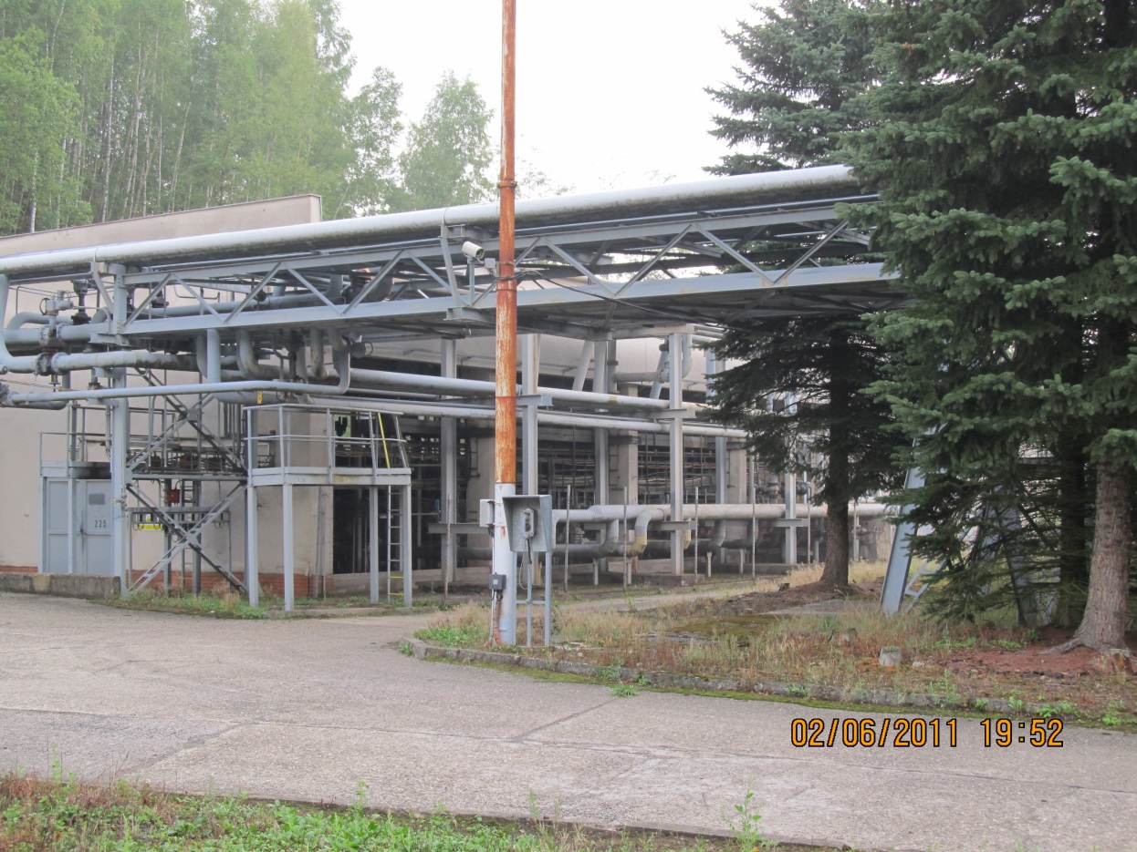
Vložení ručních armatur

Příloha č. Ic
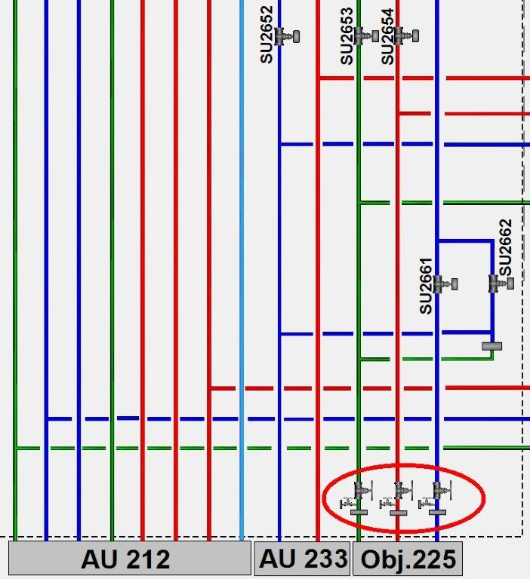
Vložení ručních armatur a zaslepení potrubí

Příloha č. 3 (Položkový rozpočet 2 – „Demontáž nevyužívané potrubní technologie“)

Akce : | Obj 226
Název |  |  | Celkem |  |  | Cena dodávky |  | Cena montáže | Cena
Hlavní rozměry | DN | PN | množství | jednotka | jednotková | celková | jednotková | celková | celkem
Kulový kohout
Kulový kohout K 91.15 110 | 25 | 40 | 6 | ks
Demontáže
Výřez potrubí DN 150 vč. nadělení a likvidace 3 ks armatur | 150 |  | 75 | m
likvidace betonové patky vč. likvidace vybourané sutě – 2 ks |  |  |  | m3
TRUBKY ocelové bezešvé
Potr. DN 25 | 25 | 16 | 1,5 | m
DNO KLENUTÉ
Dno klenuté | 150 |  | 6 | ks
PŘÍRUBY KRKOVÉ
Příruba krková | 25 | 40 | 6 | ks
Příruby zaslepovací
Příruba zaslep. DN 25 | 25 |  | 6 | ks
Příruba slepá DN 150 | 150 |  | 6 | ks
PŘÍRUBOVÉ SPOJE PŘEMOSTĚNÉ
Přír. spoj přemost. | 25 |  | 12 | ks
Přír. spoj přemost. | 150 |  | 6 | ks
ztížené prac. podmínky |  |  | 1 | komplet
nátěry dle technické zprávy |  |  | 1 | komplet
dopravní náklady materiál |  |  | 1 | komplet
doprava pracovníků |  |  | 1 | komplet
přesun mat. ručně |  |  | 1 | komplet
Průvodní předávací dokumentace |  |  | 2 | soubor
ZRN |  |  | CELKEM
VRN - GZS - provozní vlivy 2 %
 |  |  | CELKEM
 |  |  | CELKEM

Příloha č. IIb

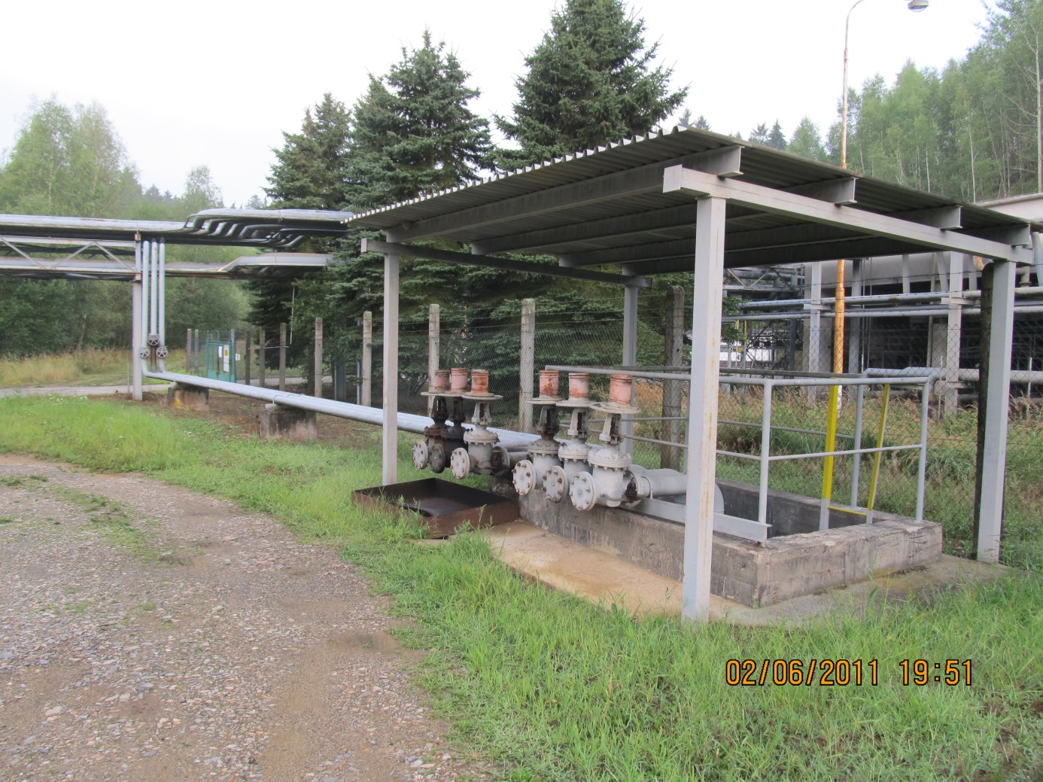
zaslepení potrubí
Demontáž technologie

Příloha č. IIc
